## **速看！娄底政法英模先进事迹报告会中的检察官风采！**

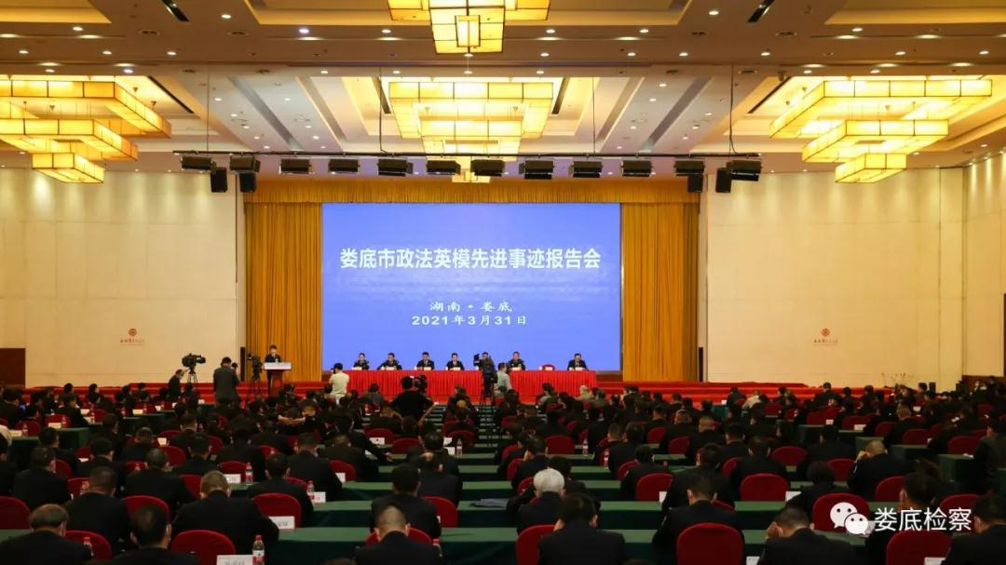

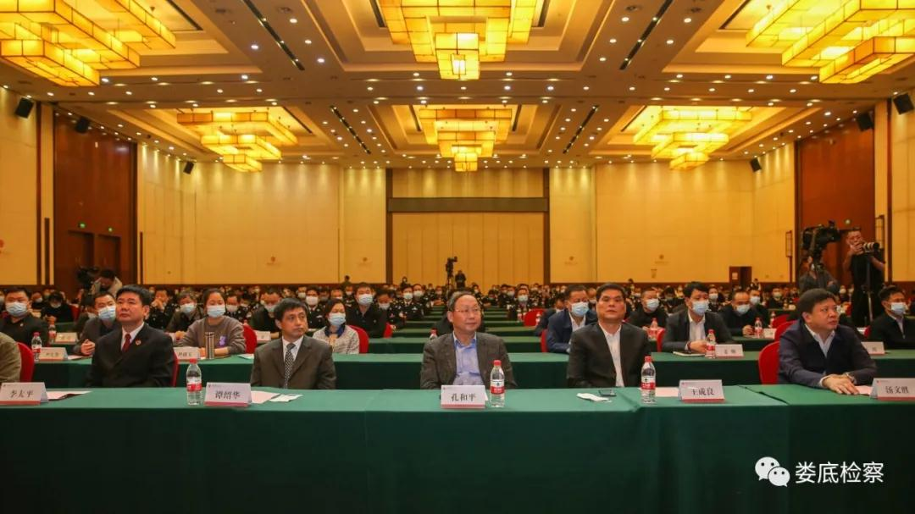

3月31日晚，为充分发挥政法英模和先进典型的示范引领作用，激励全市广大政法干警争先创优，营造学习英模、崇尚英模、争当英模的良好氛围，娄底市委政法委举办全市政法英模先进事迹报告会，娄底检察系统谢新星、孙青青两名检察官作为英模代表做典型事迹报告。

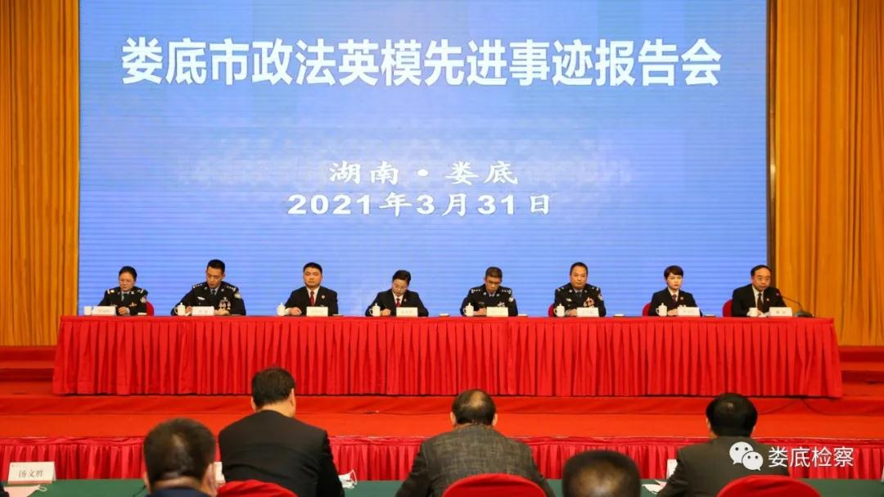

“当时我心中只有一个念头，那就是不能让歹徒伤害到老百姓，这种本能的反应是我多年来作为一名共产党员、一名检察官的习惯使然”。

**——谢新星**

“案件有大小，但法律的公平正义没有大小。在我身边有许多和我一样平凡而努力的检察官，我们用辛苦指数换来老百姓的幸福指数和安全指数”。

**——孙青青**

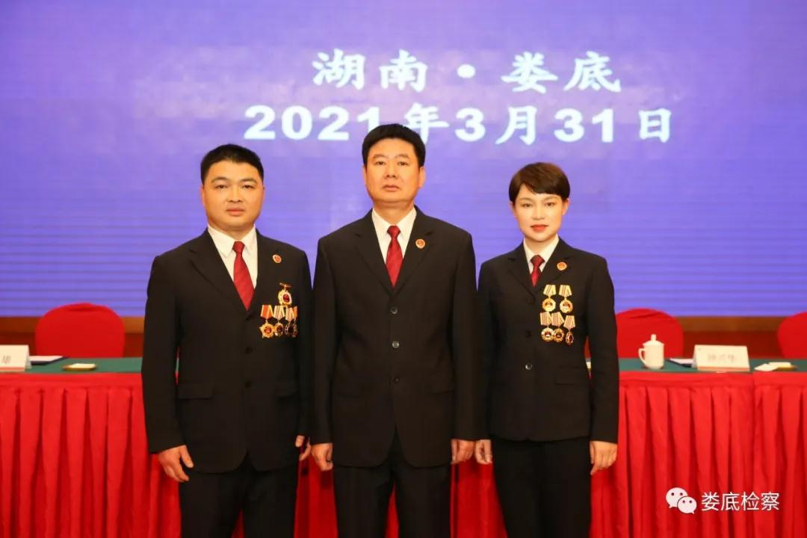

市院党组书记、代检察长李太平与两位代表合影

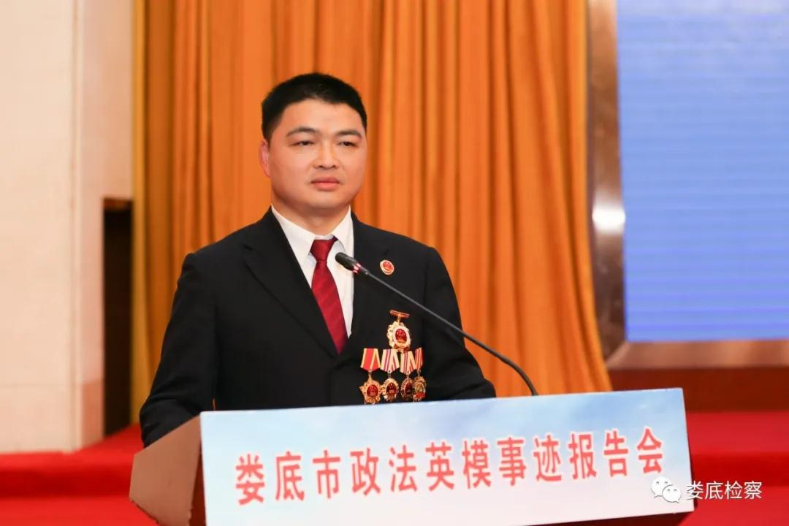

谢新星，娄星区人民检察院检委会委员、第五检察部主任。从检23年，荣立二等功2次、三等功6次，所办案件无一错案。

2018年，他因勇擒持枪歹徒的事迹走进公众的视线，成为大街小巷传颂称赞的检察官。先后荣获“全国先进工作者”“全国模范检察官”“湖南省见义勇为英雄”“中国网事·感动2018网络人物”“湖南好人”“娄底市五一劳动奖章”“娄底市五四青年奖章”“娄底市道德模范”等荣誉称号。

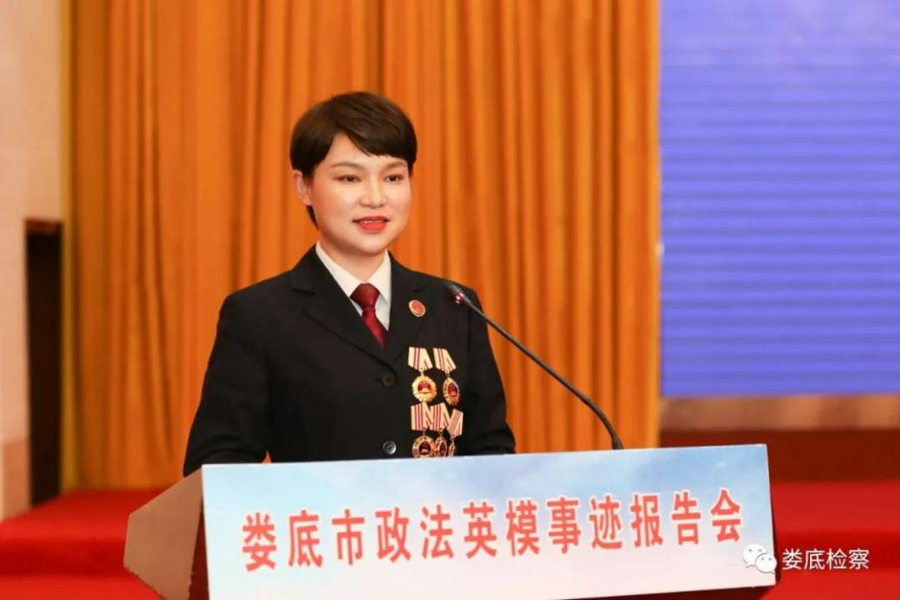

孙青青，娄底市人民检察院第一检察部副主任、一级检察官。13年从检生涯，荣立二等功2次、三等功3次，系湖南省检察机关公诉人才库成员、扫黑除恶业务专家。

她是专业的法律监督者，温暖的法治践行者。先后荣获湖南省“最美青年卫士”“十佳公诉人”、娄底市“杰出青年卫士”“十佳青年检察官”等荣誉称号。

“他们是最可爱可敬的人！他们和我们一样都是平凡的人，都在平凡的岗位上，但他们做出了不平凡的事，是我们学习的榜样！”收听收看报告会的检察官们为英模事迹深深感动。

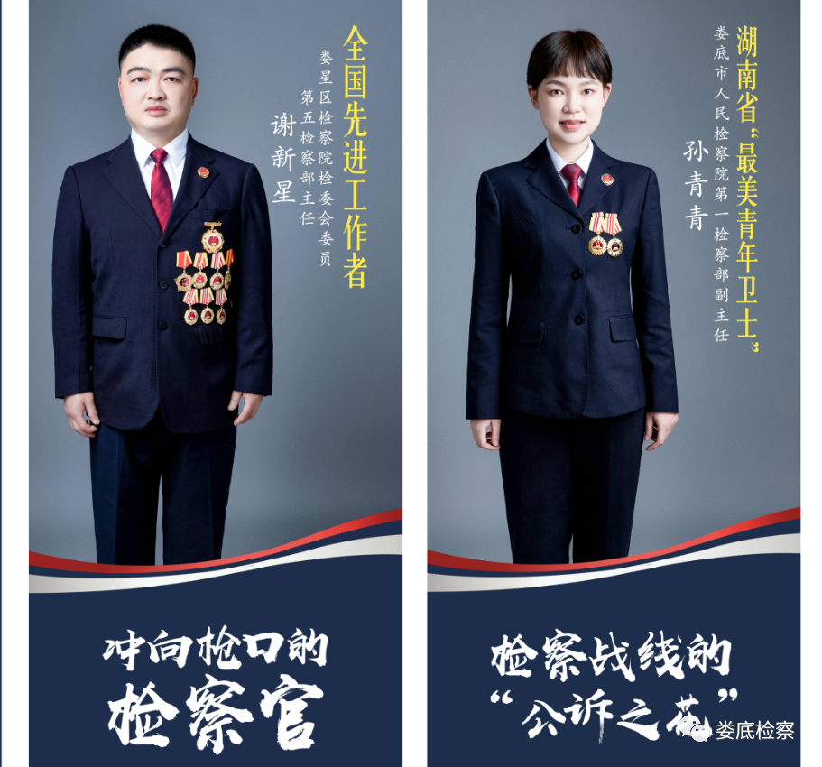

谢新星和孙青青用实际行动诠释着政治自觉、法治自觉、检察自觉，他们是娄底检察系统践行习近平法治思想的优秀代表，在娄底检察的队伍中，还有不少像他们一样的检察干警，感召着全体检察人员。

娄底市检察院党组书记、代检察长李太平表示，全市检察机关要大力弘扬英模精神，重视榜样力量，要把英模教育转化为忠诚履职、担当作为、执法为民的自觉行动，打造绝对忠诚、绝对纯洁、绝对可靠的检察铁军。